國立教育廣播電臺協助推動學校廣播教育學習單
廣播媒體與我們日常生活息息相關，播音員透過麥克風所播放出來的訊息是即時的，較之電視的當日新聞及報紙的昨日訊息，更為迅速與親切。因此它能散發出無限的魅力吸引廣大的聽眾，然而你知道無線電廣播的原理及節目製播的過程嗎？現在先讓我們來瞭解一下，然後再來回答一些問題吧！
◎什麼是廣播？
無線電廣播的原理：
早期的人類，只能以聲音來進行面對面的口述。聲音的傳達，往往受限於距離，頂多是二、三公里遠而已。直到十九世紀末，二十世紀初德國人赫茲發現電波（Wave）、義大利人馬可尼發明無線電（Radio）、美國人法瑞斯發明三極真空管（Triode）後，人類的說話及聲音，才能藉著一些廣播設備，將聲音轉變為電波訊號，加在電波上，即所謂「調變」（Modulation），然後利用經過放大的電波功率，加大能量發射出去，傳送到遠方。
遠方的人只要透過收音機的天線，即可將聲音訊號和載波「解調」（Demodulation）分開，然後還原為聲音，透過揚音器傳出，供人收聽。由於無線電波傳輸速度相當於光速，所以電子傳播幾乎可以說是同步，也就是說播音員發聲和聽眾收聽之間是同步的。
無線電廣播就此開展了人類的傳播活動。

無線電傳輸方法：
了解無線電廣播原理，我們就知道所謂「廣播」，即是指一般常見的調頻或調幅等用無線電波的播音系統。那麼調頻、調幅又是什麼呢？
調頻（Freguency Modulation簡稱FM）指調變頻率，波幅不變。是依訊號變化調整頻率大小，以直線波傳送，只達視線所及之距離。
調幅（Amplification Modulation簡稱AM）指調變波幅，頻率不變，是依訊號變化調整電壓大小，並靠著天波與地波傳送，所以距離可達到遠方，不過容易受到干擾，雜音多。
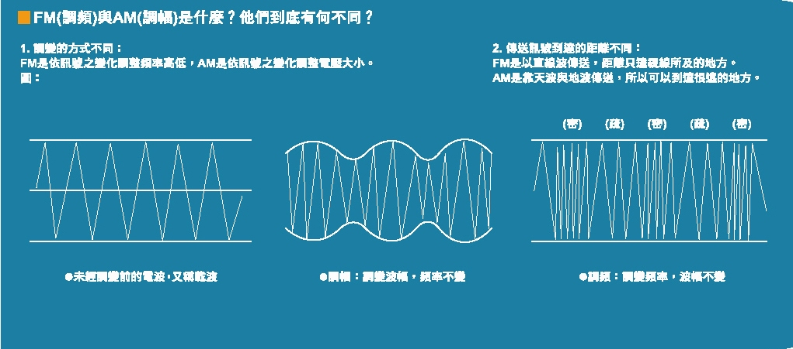
大致了解了這些術語，我們便可清楚地知道，無線廣播就是將人類說話的聲音、播放的音樂及音效等，加諸在電波這個媒介上，然後再利用經放大的電波功率，發射出去，供人收聽。這樣，你了解了嗎？
教育電臺的誕生：
民國四十九年三月二十九日教育廣播電臺設臺開播，初期以調幅系統（AM 1494 KHz）對大台北地區廣播，民國六十二年成立調頻（FM 101.7 MHz）台，七星山發射台開播，提供聲音品質更優良精緻的節目，電波涵蓋新竹以北地區。
自民國七十三年開始陸續設立彰化分臺、高雄分臺、花蓮分臺及台東分東，將全國主要人口密集區域納入收聽服務範圍，更利用傳統STL無線傳送、ISDN有線傳送及衛星三種傳送方式，達到更佳收聽品質效果。此外利用現代網路科技，www.ner.gov.tw提供網際廣播與有聲資料庫線上下載收聽，彌補收聽不良地區或錯失收聽時段之遺憾，使教育電臺真正無遠弗屆充分發揮廣播功能，推展社區文化及平衡城鄉文教發展，因應國家整體發展需要

◎如何製作優良的廣播節目呢？
廣播節目的分類：
所謂廣播節目，根據我國廣播電視法是指新聞節目、教育文化節目、公共服務節目及大眾娛樂節目。大部分的廣播電臺都設有新聞部門及節目部門，分別製作新聞節目和一般節目。
廣播節目製作方法：
廣播節目的製作是複雜而多樣化的，過程就像媽媽做飯烹飪一樣，一開始先構思菜單、考量預算、上市場採購食材、採購完清洗篩選、下鍋燒煮、調味，最後美食上桌，供家人品嚐。
同樣的，廣播節目製作人必須先規劃設計出一個節目，提出企劃，爭取預算，接下來外出採訪蒐集資料，然後經過編輯撰稿、再交由導播與播音員進入錄音室內錄音，錄音師負責剪輯、配樂，加上音效後完成製作；如果是Live Show則交由節目主持人現場主持直接播出。每一個步驟都是經過細心設計，用心製作。正因為如此精心經營，才有精緻的節目品質。
廣播節目製作步驟：
1.閱聽人收聽行為調查：節目製作首先需調查閱聽人之收聽習性，如老年人喜愛健康節目，年輕人喜愛音樂、八卦節目，學生家長喜愛教育性節目等。
2.目標訂定：確定節目製作收聽對象為學生、兒童、開車族、上班族或老年人等。
3.節目內容企劃：依據目標聽眾，企劃節目內容。
4.節目播出或錄音：依據企劃內容錄製節目帶或依據企劃內容現場播出。
新聞播報：
報紙是報導昨天發生的事；電視是報導已發生的事；廣播電臺新聞報導則是報導正在發生的事，所以說廣播電臺之新聞報導是最迅速的。又因收聽廣播免付費，收音機、隨身聽可攜帶四處走，收聽廣播可任你隨時聽、到處聽。聽，是最經濟方便的消息來源。
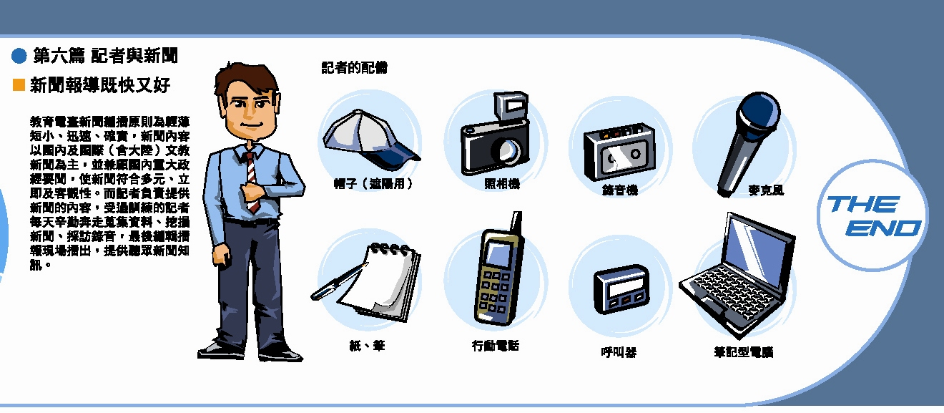
錄音室基本設備：
  - On Air燈：燈亮時表示錄音室的麥克風開始使用，非請莫入。
  - 標準時鐘：也叫做「同步時鐘」，撥放節目務必分秒不差，主控室與所有錄音室的時間都得同步，使用標準鐘，假使停電，一旦復電，錄音室的鐘會自動對時，讀取主控室的標準時間。
  - 混音機：是控制混合各種音源，如：麥克風所拾取的聲音、CD、MD、卡機及各種音源等，做個別音量控制或混合輸出後，以錄音或後製作加音效的機器。
  - 麥克風：是播音室拾取訊號的設備。
  - 電話耦合器：是拾取電話訊號的設備，主持人透過麥克風，戴耳機，不必使用電話聽筒，直接與來賓對談，Call in與call out都要靠它。

新聞播報錄音室為何有電視、監視器、紅黃綠燈呢？
    - 紅黃綠燈是一種狀況燈。紅燈表示訊號傳送有問題，黃燈表示注意節目即將切換，綠燈則表示現場廣播中。
    - 監視器是讓主控室的工作人員瞭解播報室的現況，主播者是否已就定位以及是否有突發狀況等。
    - 電視則提供主播者是否有重大的突發新聞，以供插播。

